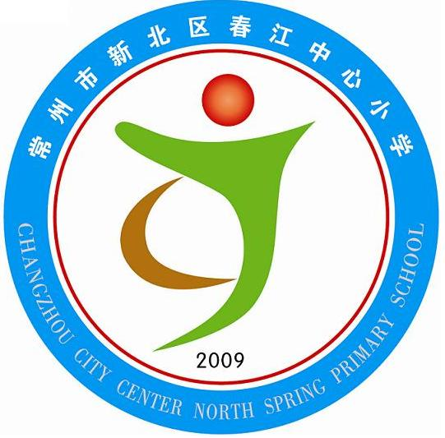享受如春教育，培育有根新人
学校医务室人员工作职责
一、认真学习和贯彻《学校卫生工作条例》和上级关于学校卫生工作的指导、参加业务培训，不断提高卫生管理和医疗业务水平。
二、草拟实施学校卫生保健工作计划，建立卫生保健网，健全学校各项卫生保健制度，督促搞好学校的教学卫生，体育卫生、食品卫生、环境卫生和个人卫生。
三、开展卫生宣传教育，定期举行卫生(包括青春期教育)讲座，做好对班级卫生员的培训工作。
四、定期对学生进行健康检查，建立学生健康卡片，积累学生身体素质和疾病方面的各项资料，并整理归档。
五、切实加强预防近视眼工作，开展防近宣传教育，指导学生做好眼保健操，注意用眼卫生。
六、负责组织开展经常性、突击性爱国卫生运动以及经常性的卫生检查工作。
七、热情为师生员工看病，提供服务，并做好有关记录工作。
八、关心教职工身体健康，定期联系体检；分别建立健康档案。
九、负责全校教职工计划生育工作。
十、定期采购常用药品，添置必需的医疗器械和设备，做好药品入帐、出帐和存放保管工作。
十一、定期总结工作，做好有关资料的统计上报工作。
十二、协助总务处做好全校教工、学生的人身保险、医疗保险的索赔工作。
十三、完成领导临时安排的其他工作。

